Tisková zpráva
5. 1. 2023

Zájem o zdravotně preventivní programy KHS byl v roce 2022 enormní

V rámci podpory zdraví Krajská hygienická stanice Olomouckého kraje se sídlem v Olomouci (KHS) dlouhodobě nabízí školám v Olomouckém kraji zdarma zdravotně preventivní programy, které se hravou formou s důrazem na skupinovou a kooperativní výuku zaměřují na bezpečný pohlavní život, kouření a alkohol, výživu a zvýšení pohybové aktivity. Konkrétně se jedná o programy „Buď HIV negativní, chraň si svůj život“, „Jsem nezávislý, nekouřím“, „Jíme zdravě, pestře, hravě“, a „Zvedni se ze židle“. Všechny jmenované programy jsou realizovány ve spolupráci a za finanční podpory Olomouckého kraje.

Celkově se v roce 2022 uskutečnilo v prostorách KHS i přímo ve školách 112 akcí
(89 akcí pro ZŠ, 23 akcí pro SŠ) pro celkem 2800 žáků Olomouckého kraje, z okresů Olomouc, Prostějov, Přerov a Šumperk. Zájem o zdravotně preventivní programy byl enormní a veškeré termíny vypsané pro rok 2022 byly během několik dní zcela zaplněny.

Veškeré výše zmíněné zdravotně preventivní programy KHS navrhuje, vytváří, lektoruje
i organizuje. To, že je o zdravotně preventivní programy stále obrovský zájem je pro nás velkou motivací, abychom i přes vytíženost, která s těmito programy souvisí, nadále v jejich realizace pokračovali i v roce 2023.

Více informací o zdravotně preventivních programech KHS lze nalézt na webových stránkách:
https://www.khsolc.cz/odbory-krajske-hygienicke-stanice-olomouckeho-kraje/podpora-zdravi/predmet-cinnosti

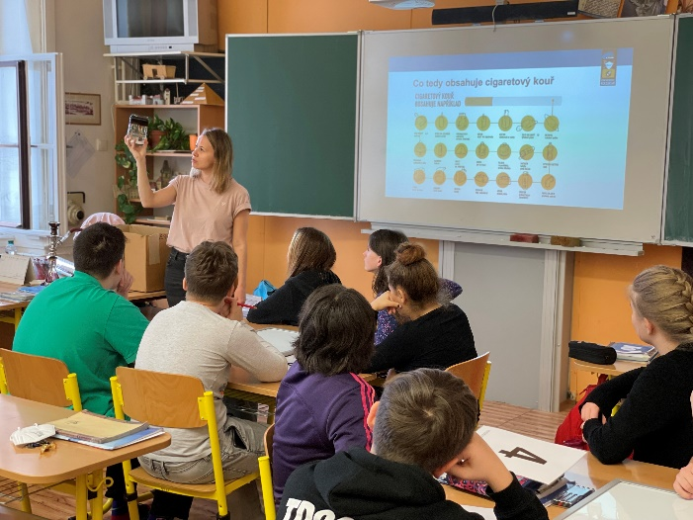
Zdravotně preventivní program „Jsem nezávislý, nekouřím“; Foto: KHS

Mgr. Markéta Koutná, Ph.D., tisková mluvčí, telefon 585 719 244, e-mail: media@khsolc.cz

